Lección 9: Más, menos o lo mismo
- Descubramos si hay más, menos o el mismo número de imágenes.

9.3: Conozcamos “Bingo: Imágenes”
Escoge un centro.
Bingo
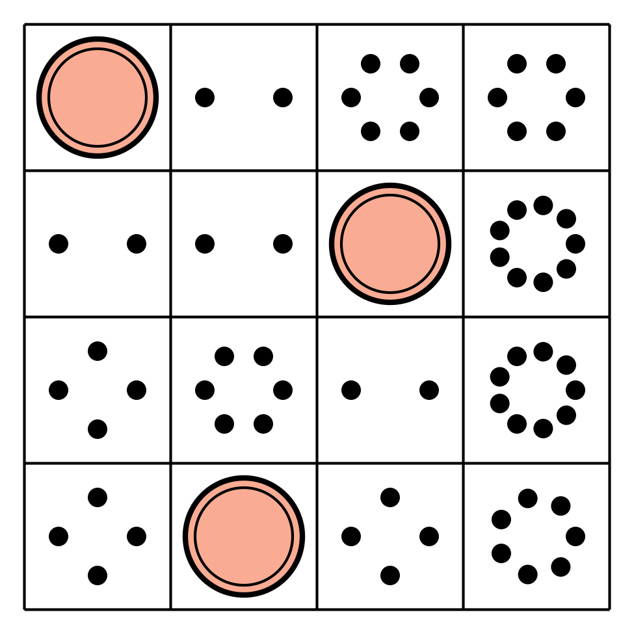
Historias matemáticas
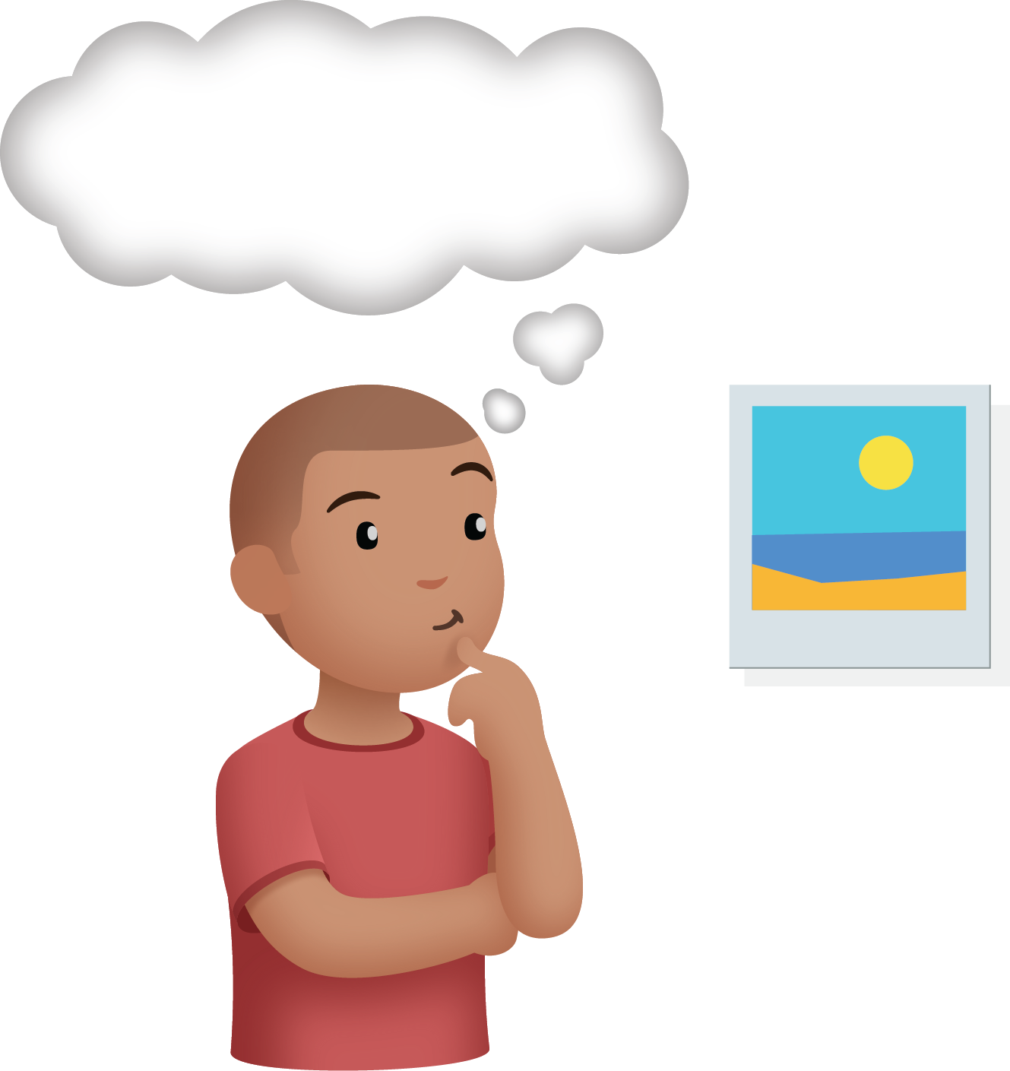
Cubos encajables
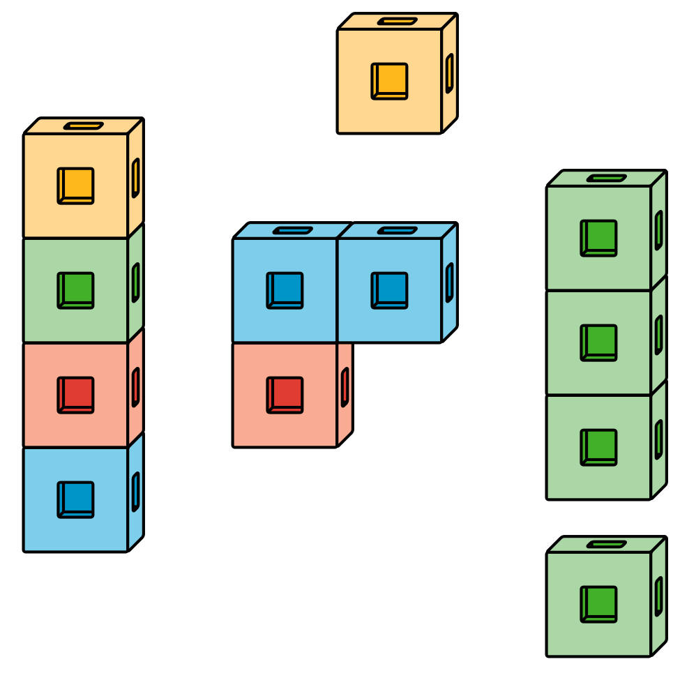
Carrera con números
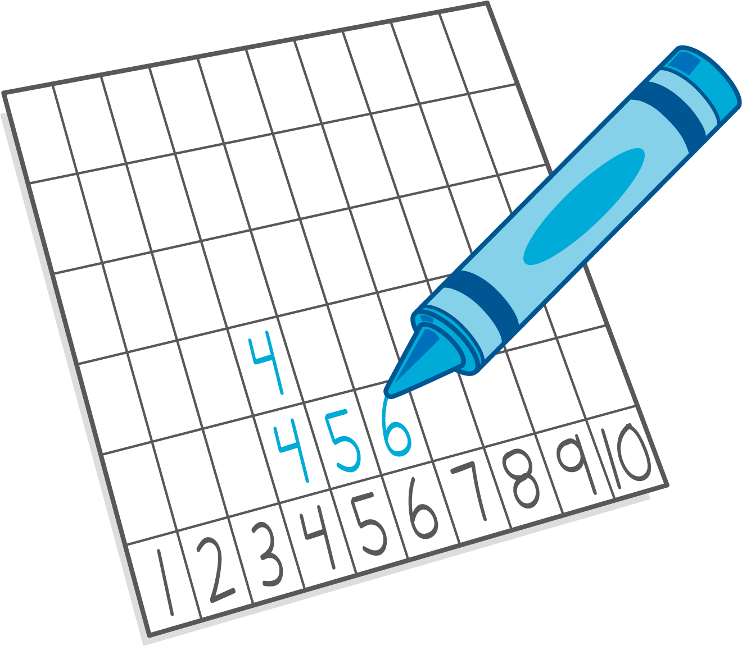
© CC BY 2021 Illustrative Mathematics®

